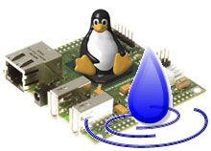
Datasheet di Fox-Acqua.

Fox-Acqua un sistema hardware per la gestione dell'acquario, composto da una scheda Fox, che sar il cuore del sistema più altre tre schedine che servono per la gestione degli strumenti.
Una schedina servirà per la gestione delle sonde, un altra per comandare i carichi esterni, quali filtro, riscaldatore etc etc, un altra ancora per collegare un display dove verrano visualizzati i dati dell'acqua, e dove sempre tramite display si potra configurare la scheda.

Fox-Acqua, sarà in grado di gestire in autonomia il nostro acquario oppure anche grandi acquari.
Tramite delle sonde pH, temperatura terrà monitorato i valori dell'acqua, dove noi andremmo a impostare degli offset e dei range, in caso misuri dei valori anomali cercherà di ristabilirli e avvisera tramite delle spie luminose e buzzer del problema, in caso non si sistemi verremmo avvisati via sms.
Il sistema sarà in grado di gestire l'alba e il tramonto, tramite dei reattori dimmerabili, in modo da diminuire lo shock dei pesci quando si accendono le luci.

